防水改修セミナー 2016
対策と具体的な改修手法

公立の小・中学校は、非木造施設のストック量、約１億６千万㎡のうち、築25年以上で改修を要する施設が約７割あると言われます。また、学校施設の建築のピークは昭和50年代中頃であり、老朽施設の対策の為に多額の費用が掛かると見込まれています。文部科学省では今後の老朽化対策として「長寿命化改修の積極的な採用」を提言しています。
本セミナーでは、建築物における『長寿命化』をメインテーマとした防水工事、床工事の改修についてご紹介いたします。また、実際の改修事例を参考に、下地処理方法、部位ごとにおける問題解決方法についてご説明いたします。

2016年8月24日(水)
日時

●会場：大分市コンパルホール 305 会議室 大分県大分市府内町1-5-38
●参加費無料（裏面の御申込書を8月19日までにファクシミリにてご送信ください）
●会場の都合上、応募多数の場合は先着順にてご案内させて頂きますのでご容赦下さい。

16:00～17:00
「現在の地域における取り組みと課題」
講師：○○ (○○○○)
プログラム

①防水改修の長寿命化と現場実例
防水工事で出来る耐久性・機能性向上と省エネルギー対策

②特殊部位の防水改修
『こんな時どうする』を解決する方法

③長寿命化 床改修
材料選定基準の解説と適合材料による改修事例紹介



入場無料

13時30分～16時00分
（開場13：00）

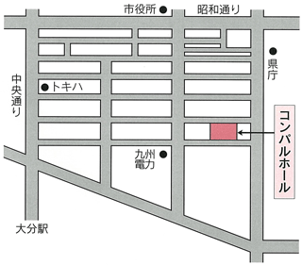
会場アクセス
大分市コンパルホール ３05会議室
住所：大分県大分市府内町1-5-38
【鉄道：JR大分駅】
●徒歩 約5分
【バス：大分駅停留所】
●徒歩：約5分
駐車場：地下、屋外に駐車場がございます。
※本会場は駐車場が有料となっております。
（30分100円）ご了承ください。

お問い合わせ （担当：中村）
セミナー事務局
092-724-8108
ＴＥＬ
092-724-8030
FAX
九州防水改修工事協同組合

御 申 込 書

ＦＡＸ送信先：０92－724－8108 御申込期限：8月19日（金）

貴社名 御担当者氏名
貴社住所
貴社電話番号 ご参加者様人数（ 名）
御氏名 御氏名
御氏名 御氏名
御氏名 御氏名
※当日は御名刺を会場にご持参下さい。
※先着順とし、定員になり次第締め切らせていただきますのでご了承下さい。
※セミナーに関するお問合せは、上記 九州防水改修工事協同組合事務局までお問い合わせをお願いいたします。
事務局担当

第１部
最新の学校施設づくりの施策について

